附件4：

2026年度防城港市公开招聘事业单位工作人员公共科目笔试考试费减免办理须知

根据《2026年度防城港市公开招聘事业单位工作人员公告》，最低生活保障家庭人员可以申请减免公共科目笔试考试费用。具体办理时间、流程如下：
一、办理时间
2026年1月26日8:00—2026年2月2日12:00。
二、办理流程
（一）通过资格审核的报考人员点击报考导航页面“网上缴费”按钮。
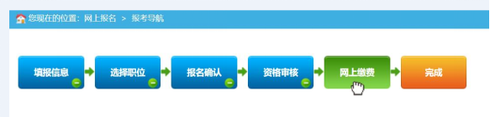
（二）进入缴费页面，点击“政策减免费用申请”按钮。
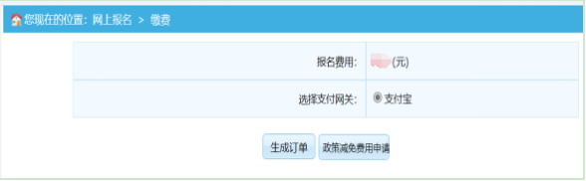
（三）进入最低生活保障人员免费上传材料页面，按要求上传最低生活保障家庭人员证明材料（材料要求：低保证或家庭所在地的民政部门出具的城乡低保证明的扫描件）。
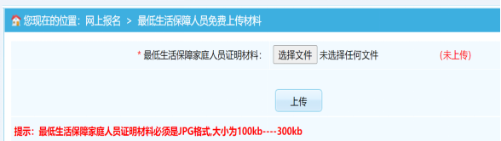
（四）上传最低生活保障家庭人员证明材料成功后，点击“材料确认（务必）”按钮。
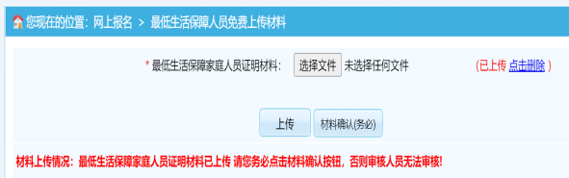
（五）等待审核人员审核。
1.审核通过，则为申请政策减免费用成功，报名完成。
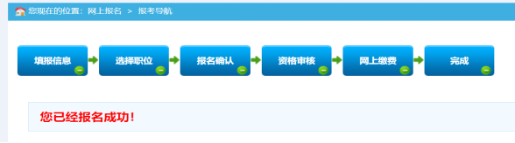
2.审核不通过，须点击“生成订单”进行网上缴费。
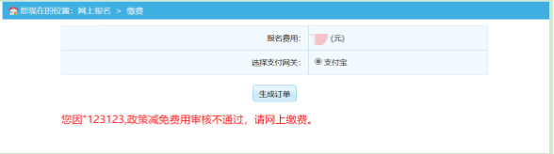
三、其他事项
（一）满足减免条件的报考人员应在生成订单完成缴费前提交“政策减免费用申请”，已完成缴费的无法办理费用减免。
（二）超时（截止2026年2月2日12:00）未提交申请的，视为自动放弃，不再办理减免。
（三）费用减免申请审核不通过的，报考人员须在2026年2月2日17:00前完成缴费，否则视为自动放弃报考。
（四）咨询电话：0770—2828732。

